自卑症临界幼儿的自主性户外运动游戏行为观察与思考

常州市天宁区雕庄中心幼儿园 王莉 邹益金

**【观察背景】**

a幼儿是我班融合教育的关注对象，其父母都是本科学历，母亲是一名小学老师，他们曾带她在专业机构检查，所出现症状在医学上处于自闭临界点。小班初入园时，她生活自理能力弱、语言表达不完整，情绪不稳定，注意力时间集中短，日常生活和游戏中，经常伴有突发性攻击同伴的行为。经过小班一年与家长的共同努力，a幼儿进步很大，攻击行为明显减少，自理能力也有了一定的进步，语言表达能力进步飞快。

在可喜的进步中，也伴随着一些有待进一步改善的问题：目前a在幼儿园游戏中，时常表现为独自玩耍，游戏中与同伴几乎没有交流，其他同伴结伴游戏时，几乎不带a参加。在一次户外运动游戏时，一群幼儿围在一起玩“切西瓜”的游戏，a想参与其中往他们的圆圈里面钻，另一名幼儿说：“我们这个游戏不带小孩子玩！”a幼儿就这样被同伴排除在外了。a为什么会脱离群体？她在群体中的社会交往水平究竟如何？各游戏行为呈何种态势分布？……我们希望通过持续性地观察，对其在户外自主运动游戏中的游戏发展水平及社会交往能力有一个大致的了解，为后期采取相应的有针对性的措施提供有价值的参考。

**【观察目的】**

观察儿童a在户外自主性运动游戏中的游戏发展水平及社会交往表现。

**【观察方法】**

事件取样

**【行为定义】**

|  |  |
| --- | --- |
| **行为名称** | **行为定义** |
| 无所事事行为 | 看着别人玩但不加入，东张西望。 |
| 旁观者  行为 | 看着别人玩，和别人说话或问问题。 |
| 单独游戏 | 独自一人玩。 |
| 平行游戏 | 和身旁的幼儿玩着一样的游戏，也不会想去影响或干预他人。 |
| 联合游戏 | 团体中，幼儿们玩着类似的游戏，但是没有定义特色的角色或目标。 |
| 合作游戏 | 幼儿们一起为完成某项作品或目标共同努力，如扮家家酒或团体游戏。 |

**【观察表】**

**儿童a行为观察表（一）**

观察时间：2021年x月x日 观察地点：xx班 南操场

观察对象：儿童a 观察时段：10:00—10:40

观察目的：观察儿童a在户外自主性运动游戏中的游戏发展水平及社会交往表现

|  |  |  |  |  |  |
| --- | --- | --- | --- | --- | --- |
| **编号** | **时间** | **地点** | **发生**  **背景** | **做了什么** | **行为性质** |
| 1 | 10:00-  10:02 | 南操场 | 自主性户外运动游戏开始后，幼儿自选平衡台、滑板车、小推车、呼啦圈等游戏材料进行游戏。 | a没有选择任何一种游戏材料，她左顾右盼，这边走走、那边走走，一会儿看看别的小朋友玩，一会儿去墙角摘一片树叶玩。 | 无所事事行为 |
| 2 | 10:03-  10:05 | 自然角 | a走到自然角，摆弄自然角小乌龟盒子，一会儿又去开开自然角柜子的门，一会儿再去拿拿松土的铲子。 | 单独游戏 |
| 3 | 10:06-  10:12 | 南操场 | a走到操场上看见小朋友把平衡台排成一排在上面走，参与到排队中，轮到她的时候，用脚踩了一下平衡台，平衡台摇晃了起来，a滑了下来，她转身离开。 | 平行游戏 |
| 4 | 10:13-  10:15 | 南操场 | a发现草坪上有一个滑板，随即坐在滑板上，b 小朋友来抢a手里的滑板，a想要拿回，b拿起滑板就走了，a没有继续争抢，独自坐在草地上东张西望，随即起身又走回到自然角上的小椅子上坐下来。 | 无所事事行为 |
| 5 | 10:16-  10:17 | 自然角 | 自然角来了c、d、e 、f四位小朋友观看自然角狗尾巴草，a在一旁观看，没有参与他们的讨论，自己独自走到种植区，观看种植的蔬菜。 | 无所事事行为 |
| 6 | 10:18-  10:20 | 南操场 | a走到操场，站在排列成一条的第一个平衡台上，后面小朋友催她快走，a往前一踩，掉下来了，她又返回到自然角，摆弄自然角小木屋。 | 单独游戏 |
| 7 | 10:21-  10:25 | 南操场 | a走到木凳区，看看其他小朋友站在凳子上，她也双手伸平，突然身体摇晃了两下，立马趴下向前爬行。 | 平行游戏 |
| 8 | 10:26-  10:30 | 自然角 | a走到自然角，观看狗尾巴草，拿起一根狗尾巴草摆弄，并拿着狗尾巴草走在操场上。 | 单独游戏 |
| 9 | 10:31-  10:35 | 南操场 | a拿着狗尾巴草坐在一个平衡台上，看g、h小朋友手拉手玩平衡台游戏，看着他们不断地摔倒、重复，笑眯眯地时不时东张张、西望望。 | 旁观者行为 |
| 10 | 10:36-  10:40 | 南操场 | 抱着一个平衡台加入到i、j、k、l、m、n游戏中，他们围坐着，谈论得非常开心，a坐在一旁倾听。一会又加入到一个排着队开火车的行列，a坐在最后一排，摇晃平衡台。 | 平行游戏 |

**儿童a行为观察表（二）**

观察时间：2021年x月x日 观察地点：xx班南操场

观察对象：儿童a 观察时段：10:00—10:35

观察目的：观察儿童a在户外自主性运动游戏中的游戏发展水平及社会交往表现

|  |  |  |  |  |  |
| --- | --- | --- | --- | --- | --- |
| **编号** | **时间** | **地点** | **发生**  **背景** | **做了什么** | **行为性质** |
| 1 | 10:00-  10:02 | 南操场 | 幼儿自选大型活动器械进行游戏。 | a在操场上转悠了一圈，走到墙角摘了一片草叶子玩，一边在椅子上走来走去 | 无所事事行为 |
| 2 | 10:03-  10:10 | 南操场 | a走到荡桥边上，走上荡桥，掉下来，又跑到攀爬架上，掉下来，上上下下重复了多次。 | 单独游戏 |
| 3 | 10:10-  10:18 | 自然角 | a走到自然角，抓抓自然角的大栗、各种种子等。 | 单独游戏 |
| 4 | 10:19-  10:26 | 自然角 | 教师加入游戏。 | a自言自语“这是我的水果店”师：“你的店里有什么水果？”a“有葡萄还有车厘子。”师：“那你的车厘子怎么卖？”a“6块钱一斤”师：“好的，我想买一斤。”a打开柜子，取一下说：“好了，给你。”b加入：“我和你一起卖水果”。“好的”。a自言自语，摆弄自然角的各种材料，b：“你想买什么水果？”师：“我想买香蕉，有没有？”b：“有的”伸手给师香蕉。a也伸手拿出香蕉。 | 平行游戏 |
| 5 | 10：27-  10:35 | 自然角 | 教师退出游戏。 | a继续摆弄自然角的小木房子和乌龟盒子c、d加入买水果的游戏，b带着c、d出去卖水果，a独自一人继续摆弄种植区的工具 | 单独游戏 |

**【分析】**

1. **a幼儿游戏发展水平偏低**

由图1可知，6种游戏行为发生的次数分别是：无所事事行为4次，旁观者行为1次，单独游戏6次，平行游戏4次，联合游戏与合作游戏均未出现。在15次游戏行为中，占比最多的是单独游戏，占40%； 最少的是联合游戏与合作游戏行为，占0%；无所事事、平行游戏与旁观者行为分别占27%与6%。

《3—6岁儿童学习与发展指南》中对于中班幼儿的发展建议指出：“喜欢和小朋友一起游戏，有经常一起玩的小伙伴；敢于尝试有一定难度的活动和任务。愿意并主动参加群体活动。”也就是说，中班幼儿已经有了参与联合游戏与合作游戏的能力与需求。但是，a幼儿在两次观察中，并未出现联合游戏与合作游戏，可见其游戏水平发展并未达到中班幼儿应有的水平。这可能与多方面因素有关，包括语言发展水平、对游戏的理解能力、同伴接纳水平等，后期可以继续跟进。

**二、a幼儿场地选择偏好单一**

1. **其它游戏出现频次高**

从图2可见，整个户外自主性运动游戏中，幼儿去户外运动场地的次数是9次，去班级自然角的次数是5次，而纵观全班幼儿，去自然角的人数是少之又少的，大多数幼儿都是以户外运动游戏为主。从a幼儿频频独自走到自然角选择摆弄里面的材料，可以看出：a幼儿在集体环境中，经常脱离群体，独自玩耍，对于户外运动游戏不够专注，更喜欢摆弄材料，与材料进行互动，沉浸于人对物的喜欢，处于小班年龄段幼儿在入园初期喜欢摆弄物品阶段，与中班幼儿好玩好动，更喜欢宽阔的场地与同伴一起跑跳等大肌肉群运动的场地偏好是有差异的。

a幼儿的运动能力较弱，如：她踩上荡桥时会滑下来，在其它小朋友排队走平衡台催她时，她由于不能平稳地走过去立马下来走向自然角。由此可见：a幼儿的运动能力影响了她对游戏类型的选择，同时，也影响了她与同伴的交往，减少了她与同伴交往的机会。

1. **运动游戏持续时间短**

a幼儿在户外运动场与自然角两种场地游戏的时间是有明显差异的：虽然户外运动场地去了9次，却只持续了33分钟，占总时间比列的44%；去了5次的自然角却占据了42分钟，占总时间的比例为56%。由此可见，除了对于场地的喜好不同，a幼儿对于两个场地游戏的专注度也是不同的。a幼儿在自然角的时间明显多于户外运动区域，说明她在自然角玩得更专注，她的各方面能力发展导致了她更专注于单独游戏、平行游戏，这些游戏虽然稍低于中班幼儿的发展水平，却适合于独一无二的她，她在其中是自得其乐的。

1. **a幼儿社会交往水平较弱**

《3—6岁儿童学习与发展指南》中关于幼儿社会性交往方面的建议指出：“幼儿会运用介绍自己、交换玩具等简单技巧加入同伴游戏；活动时愿意接受同伴的意见和建议；愿意与他人交谈，喜欢谈论自己感兴趣的话题。别人对自己讲话时能回应。”从a幼儿的表现可见，她对于如何与同伴交往几乎是没有任何技巧的，在两次游戏当中，她没有主动去加入同伴的游戏，也并没有对同伴的话题有任何回应，除了在自然角中与教师有过一次交谈，她的语言交往次数为0。但是，这并不意味着她不需要同伴，在抱着平衡台时，她曾试图用身体靠近同伴的方式来加入游戏，最终因为没有语言交流而未成功。

可见，a幼儿对于社会交往的需求相对来说是较弱的，她依然沉浸在自我的游戏中，她在户外场地漫无目的地转来转去时，无不良情绪反应，有参与同伴挑战游戏的欲望，但是没有一定的交往技巧、缺乏与同伴交流的方式方法，导致她在两次活动中并未出现社会性交往行为。这与指南中该年龄段幼儿的社会交往能力也是有一定落差的。

**【后续跟进】**

**一、尊重——守护这份“与众不同”**

对于a幼儿，她有其特殊性，她是与众不同的，我们不能以对待平常幼儿的要求或者眼光来对待她，虽然她在游戏中出现了很多与其他幼儿不同的行为，但是我们可以看到，她在游戏中是开心的，她的脸上是带着笑意的，虽然玩得不一样，但是内心的快乐是一样的。我们要做的就是尊重与欣赏，承认这种客观的差异性存在，守护好她与众不同的快乐！

1. **帮助——希冀变成“独一无二”**

a幼儿虽然在运动中显得有些与众不同，但是她也有自己的独特之处，每一次的语言活动中，她都能够快速地记忆儿歌，她的记忆力是非常好的，这似乎和她在活动中不愿意与同伴交流有所矛盾，可正是这种矛盾的存在让我们看到了她未来发展的可能性。通过大家的帮助，她是可以在社会交往上获得更多的发展可能的。

1. 家园共育护成长

对于a幼儿在园的情况，我们会定期向家长反应情况，鼓励家长多带领幼儿参与各类游戏，尤其关注幼儿体育类游戏，锻炼胆量，提高其运动能力，在促进其运动能力发展的基础上多鼓励她与同伴进行沟通、交往，多参与一些合作游戏和交往类的游戏。家长在带领幼儿与一些较为熟悉的同伴进行游戏时，用示范的方式帮助幼儿学习如何与同伴沟通，慢慢掌握加入同伴游戏的沟通技巧，在观察——模仿——强化——内化的过程中习得更多的技巧，以促进自身的发展。

1. 同伴关心伴同行

在园时，我们会多关注a幼儿，关注其在游戏中的遇到的问题，多鼓励、多帮助，让她逐步克服困难，体验成功，增强自信心。在发挥教师作用的基础上，同伴的力量也不容小觑。在融合教育的大背景下，a幼儿拥有了与正常儿童共同生活学习的机会，在平时的生活和游戏中，我们会多鼓励能力强的幼儿带动a一起游戏，通过同伴的榜样示范作用与带动作用，促进a幼儿的各方面能力水平的提高。

【点滴感悟】

南京特教师范学院李泽慧教授《融合教育：当代教育发展的必然之路》的讲座中提到：“一个也不能少。我们要千姿百态的花朵绽放，要接受有的花期开得早，有的花期开得晚！”这些精神的提出，充分证明了，我们要尊重每一位幼儿，接受孩子能力上的差异，让每一位幼儿都要享受同等的受教育的权利。作为幼儿教师，我们很渺小，渺小到只看到班级的几十个孩子，我们又很伟大，伟大到有可能影响孩子的一生，今后我们对a幼儿的行为观察与调整还将继续进行，相信某一天，我们一定会看到这颗星星绽放出她的独特光芒！

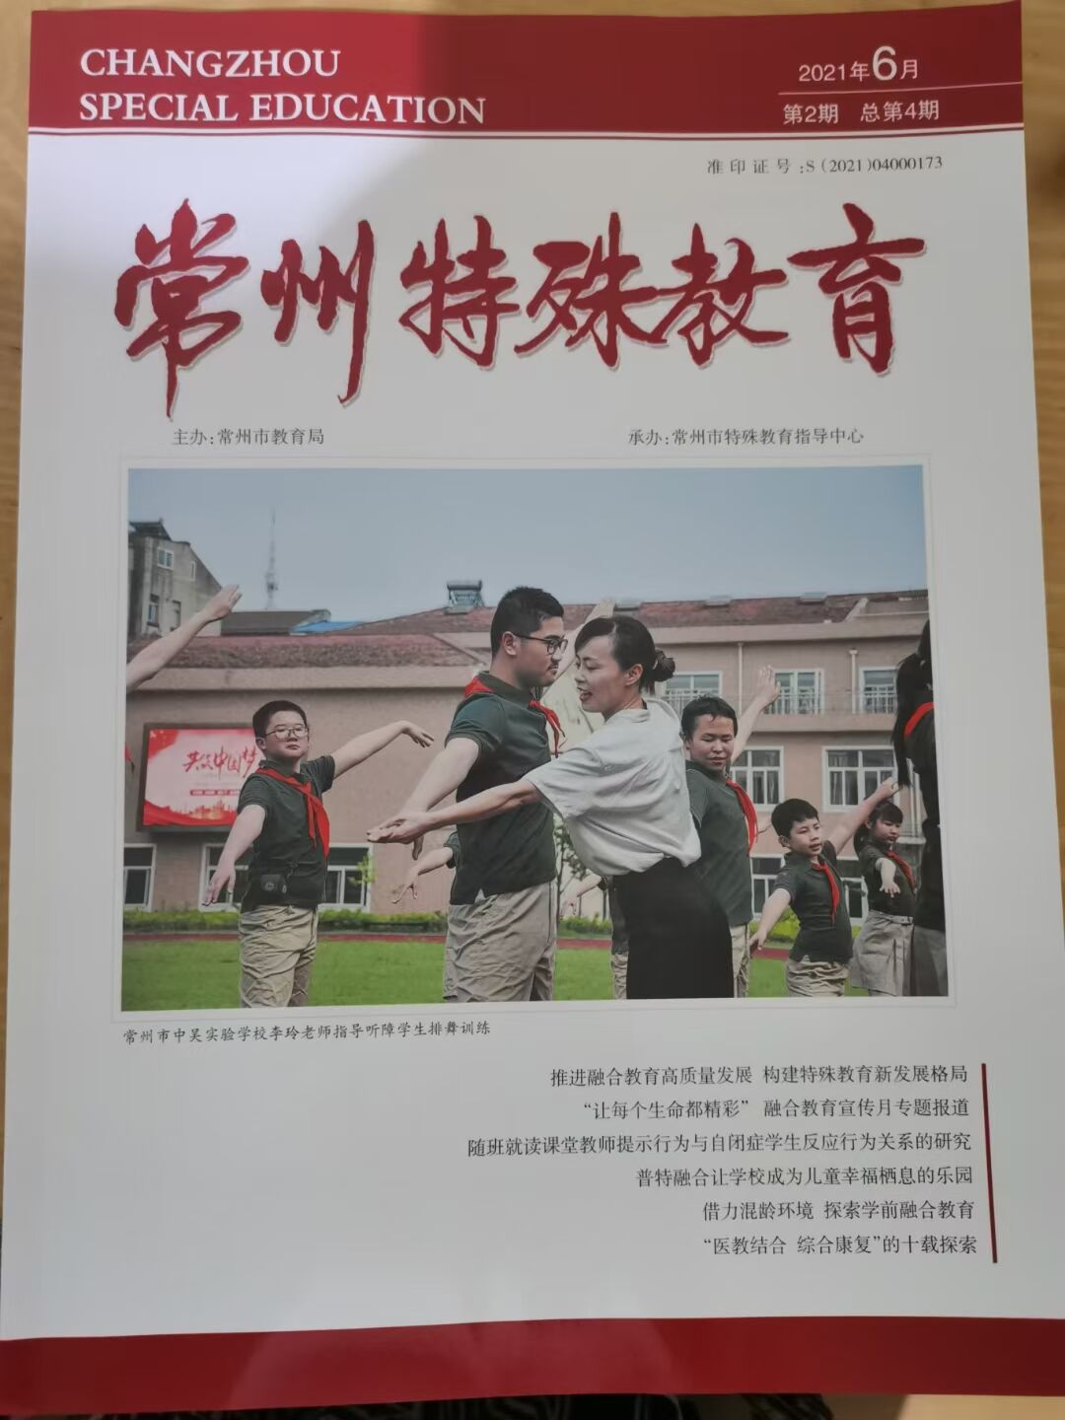 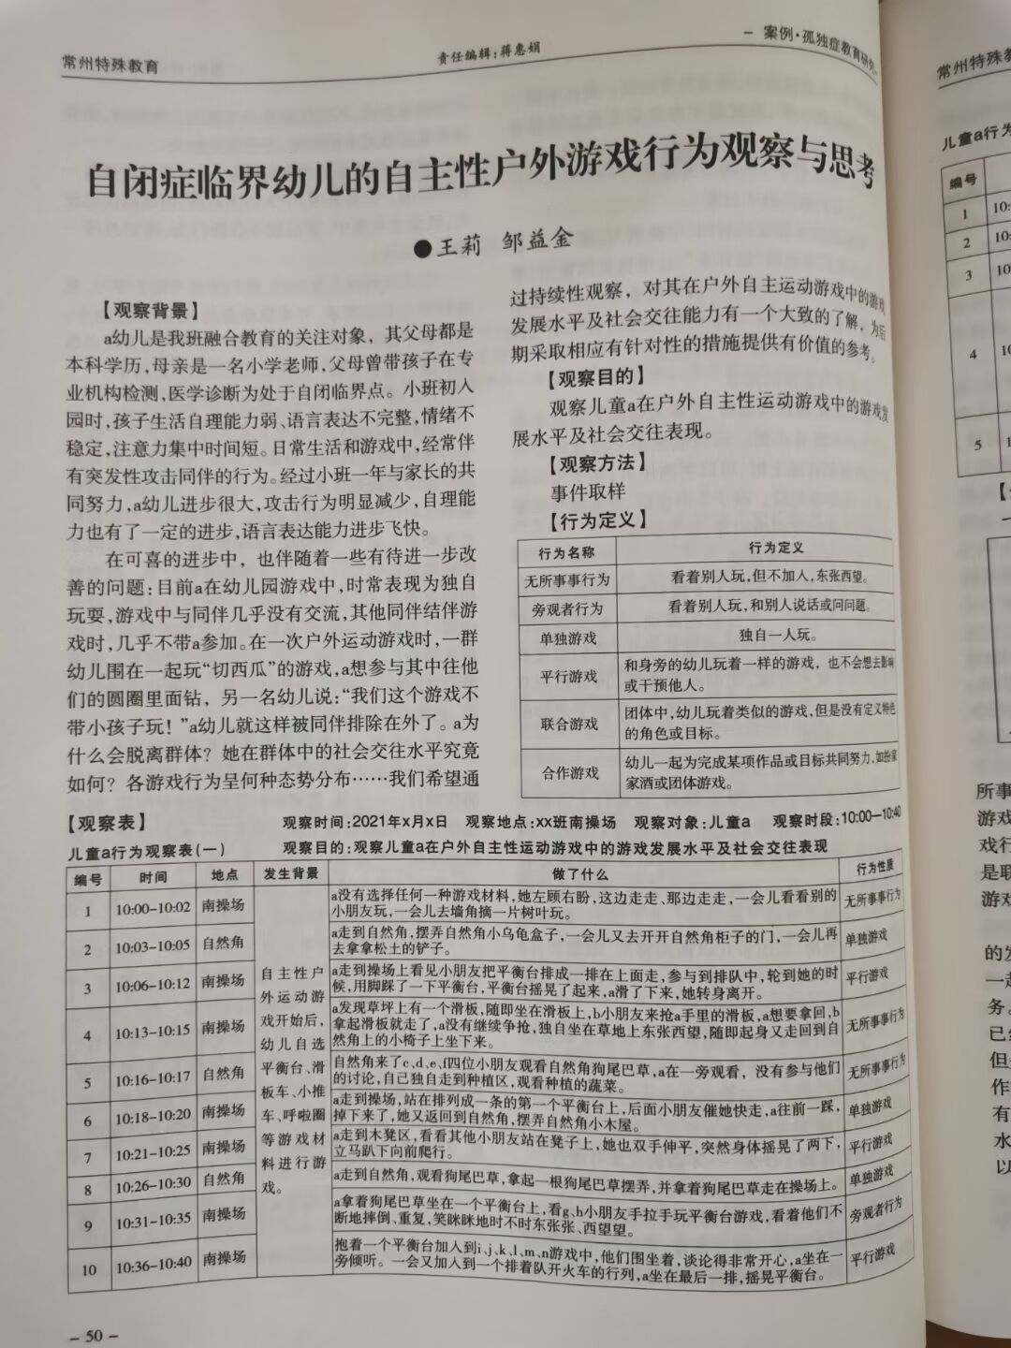

王莉、邹益金论文《自卑症临界幼儿的自主性户外运动游戏行为观察与思考》发表常州特殊教育